TIẾT 30, 31
BÀI 16: CÁC CẤU TRÚC ĐIỀU KHIỂN
I. Mục tiêu
1. Về kiến thức
- Biết ba cấu trúc điều khiển thuật toán: tuần tự, rẽ nhánh và lặp.
- Mô tả được thuật toán đơn giản có các cấu trúc tuần tự, rẽ nhánh và lặp dưới dạng liệt kê hoặc sơ đồ khối.
2.Về năng lực
2.1. Năng lực chung
Thực hiện bài học này sẽ góp phần hình thành và phát triển một số thành tố năng lực chung của học sinh như sau:
- Năng lực tự chủ và tự học: HS có khả năng tự đọc SGK, kết hợp với gợi ý và dẫn dắt của GV để trả lời các câu hỏi về ba cấu trúc điều khiển.
- Năng lực giải quyết vấn đề và sáng tạo: HS đưa ra thêm một số ví dụ về các cấu trúc tuần tự, rẽ nhánh và lặp trong cuộc sống.
- Năng lực giao tiếp và hợp tác: HS có khả năng hoạt động nhóm để hoàn thành các nhiệm vụ học tập.
2.2. Năng lực Tin học
Thực hiện bài học này sẽ góp phần hình thành và phát triển một số thành tố năng lực Tin học của học sinh như sau:
Năng lực A (NLa)
- Phát triển năng lực sử dụng và quản lý các phương tiện công nghệ thông tin và truyền thông.
Năng lực C (NLc)
- HS được hình thành và phát triển tư duy thuật toán, bước đầu có tư duy điều khiển hệ thống.
Năng lực D (NLd)
- Năng lực ứng dụng công nghệ thông tin và truyền thông trong học và tự học
Năng lực E (NLe)
- Năng lực hợp tác trong môi trường số.
3.Về phẩm chất
Thực hiện bài học này sẽ góp phần hình thành và phát triển một số thành tố phẩm chất của học sinh như sau:
- Ham học: Có ý thức vận dụng kiến thức, kĩ năng học được ở nhà trường, trong sách báo và từ các nguồn tin cậy khác vào học tập và đời sống hằng ngày.
- Trách nhiệm: có trách nhiệm với các công việc được giao trong hoạt động nhóm
II. Thiết bị dạy học và học liệu
1. Thiết bị dạy học
- Phấn, bảng, máy tính, máy chiếu.
2. Học liệu
- GV: SGK, phiếu bài tập, tài liệu tham khảo
- HS: SGK, bảng nhóm, bút lông, bút dạ, phấn.
III. Tiến trình dạy học
Tiết 30
1. Hoạt động 1: Mở đầu (10 phút)
a) Mục tiêu:
- HS trải nghiệm các cấu trúc điều khiển một cách trực quan sinh động.
b) Nội dung:
- Chơi trò chơi: Đúng hay sai?
c) Sản phẩm:
- Kết quả điểm của các nhóm. Nhóm thắng cuộc là nhóm có điểm số cao hơn
d) Tổ chức thực hiện:
Hoạt động của GV và HS | Nội dung
* GV giao nhiệm vụ học tập  - GV giới thiệu mục đích, yêu cầu và tiến trình của HĐ trước toàn lớp. HS thực hiện hoạt động trò chơi (4 HS chơi và 1 HS bấm thời gian) (Các chủ đề câu hỏi có thể linh hoạt điều chỉnh theo đặc thù của địa phương và khả năng của HS)  * HS thực hiện nhiệm vụ  - Chia nhóm, mỗi nhóm có một 1 cặp chơi. Mỗi cặp chơi bốc phiếu chọn chủ đề và trả lời lần lượt các phiếu hỏi thuộc chủ đề vừa chọn. Mỗi câu trả lời đúng nhóm được cộng 1 điểm. GV cử ra một bạn ghi lại câu trả lời của mỗi cặp.  * Báo cáo, thảo luận  - Thông báo nhóm thắng cuộc  * Kết luận, nhận định  - Gv nhận xét, tuyên dương. | SGK trang 67

2. Hoạt động 2: Hình thành kiến thức mới(40 phút)
Hoạt động 2.1:Đánh giá kết quả chơi (20 phút)
a) Mục tiêu:
- Hs tiếp cận kiến thức trừu tượng về các cấu trúc điều khiển
- Hs tiếp cận khái niệm cấu trúc tuần tự, cấu trúc rẽ nhánh.
- Biết sơ đồ cấu trúc rẽ nhánh, cấu trúc tuần tự
b) Nội dung:
- CẤU TRÚC TUẦN TỰ, CẤU TRÚC RẼ NHÁNH
c) Sản phẩm:
- Phân biệt được cấu trúc tuần tự và cấu trúc rẽ nhánh
- Phân biệt được cấu trúc rẽ nhánh dạng đủ và cấu trúc rẽ nhánh dạng thiếu.
- Mô tả các cấu trúc bằng sơ đồ khối
d) Tổ chức thực hiện:
Hoạt động của GV và HS | Nội dung
* GV giao nhiệm vụ học tập 1  - Thảo luận nhóm, hoàn thành các câu hỏi sau:  Câu 1: Trong trò chơi ở phần khởi động, điều kiện để cặp chơi được cộng một điểm là gì?  Câu 2: Việc đánh giá điểm gồm những bước nào? Hãy viết các bước đó ra giấy.  * HS thực hiện nhiệm vụ  - Các nhóm thảo luận, thống nhất kết quả luận ghi vào bảng nhóm, phân công thành viên nhóm chuẩn bị báo cáo kết quả khi hết thời gian quy định thảo luận nhóm.  * Báo cáo, thảo luận  - GV: Thông báo hết thời gian hoạt động nhóm. Gọi đại diện các nhóm lên báo cáo kết quả hoạt động.  + Câu 1: Điều kiện để cặp chơi được cộng 1 điểm là trả lời đúng câu hỏi  + Câu 2: Với mỗi câu hỏi, việc đánh giá điểm gồm 2 bước:  Bước 1: Kiểm tra điều kiện nhóm trả lời câu hỏi đúng hay sai  Bước 2: Nếu câu trả lời là đúng thì cộng cho nhóm 1 điểm  GV: Yêu cầu các nhóm khác nhận xét, đánh giá và chấm điểm chéo nhau theo phân công của GV.  HS: Nhận xét, đánh giá kết quả hoạt động của nhóm khác.  * GV giao nhiệm vụ học tập 2  - Thảo luận nhóm, hoàn thành các câu hỏi sau:  Câu 1: Thế nào là cấu trúc tuần tự? Mô tả việc đánh giá điểm theo cấu trúc tuần tự.  Câu 2: Thế nào là cấu trúc rẽ nhánh? Có mấy dạng? Mô tả việc đánh giá điểm theo cấu trúc rẽ nhánh.  Câu 3: Có một bước trong hai cấu trúc này khác các bước còn lại và rất quan trọng. Đó là bước nào và tại sao?  * HS thực hiện nhiệm vụ  - Các nhóm thảo luận, thống nhất kết quả luận ghi vào bảng nhóm, phân công thành viên nhóm chuẩn bị báo cáo kết quả khi hết thời gian quy định thảo luận nhóm  * Báo cáo, thảo luận  - GV: Thông báo hết thời gian hoạt động nhóm. Gọi đại diện các nhóm lên báo cáo kết quả hoạt động.  + Câu 1: Việc thực hiện lần lượt từng bước theo chiều đi từ bắt đầu đến kết thúc là cấu trúc tuần tự.  Bước 1: Kiểm tra điều kiện nhóm trả lời câu hỏi đúng hay sai  Bước 2: Nếu câu trả lời là đúng thì cộng cho nhóm 1 điểm  + Câu 2: Tùy vào kết quả kiểm tra là đúng hay sai mà bước xử lí tiếp theo sẽ rẽ theo “nhánh” tương ứng, cấu trúc như vậy được gọi là cấu trúc rẽ nhánh. Có 2 dạng cấu trúc rẽ nhánh: dạng đủ và dạng thiếu.  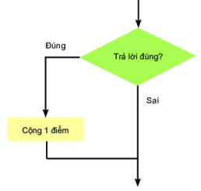  + Câu 3: Trong hai cấu trúc này bước khác nhau cơ bản đó là kiểm tra điều kiện. Bước này rất quan trọng vì nó quyết định hoạt động tiếp theo tương ứng với từng trường hợp.  GV: Yêu cầu các nhóm khác nhận xét, đánh giá và chấm điểm chéo nhau theo phân công của GV.  HS: Nhận xét, đánh giá kết quả hoạt động của nhóm khác.  * GV giao nhiệm vụ học tập 3  - Hs nghiên cứu và hoàn thành các câu hỏi sau:  Câu 1: Hãy kể tên hai công việc trong cuộc sống được thực hiện tuần tự theo các bước.  Câu 2: Câu “Nếu trời mưa thì em không đi đá bóng” có chứa cấu trúc nào? Hãy mô tả câu này bằng sơ đồ khối.  Câu 3: Hãy kể tên hai công việc hoạt động theo cấu trúc rẽ nhánh dạng đủ. Mô tả thuật toán bằng sơ đồ khối.  * HS thực hiện nhiệm vụ  - HS: Suy nghĩ cá nhân, hoàn thành vào vở bài tập, chuẩn bị báo cáo kết quả khi hết thời gian quy định.  * Báo cáo, thảo luận  - GV: Gọi 4-5 Hs lên bảng trình bày kết quả  Câu 1:  a) Soạn sách vở theo thời khóa biểu  Xem thời khóa biểu để biết các môn học  Lấy sách vở của các môn học  Cho sách vở vào cặp.  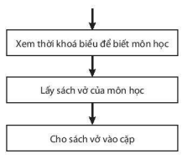  b) Đánh răng  Lấy kem đánh răng vào bàn chải  Lấy một cốc nước  Đánh răng và súc miệng cho đến khi miệng sạch.  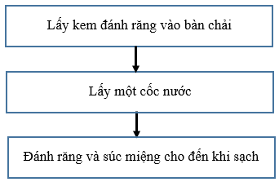  Câu 2: Câu “Nếu trời mưa thì em không đi đá bóng” chứa cấu trúc rẽ nhánh dạng thiếu.  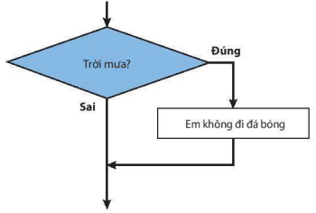  Câu 3:  a/. Nếu trời mưa em sẽ ở nhà đọc truyện, ngược lại em sẽ đi đá bóng.  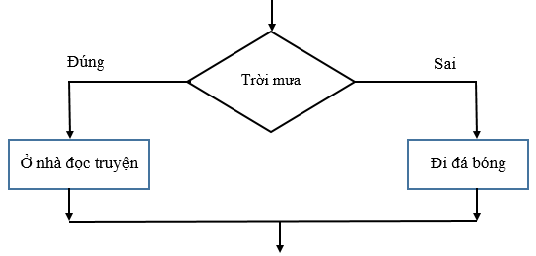  b/. Nếu một số chia hết cho 2 thì nó là số chẳn, ngược lại nó là số lẽ.  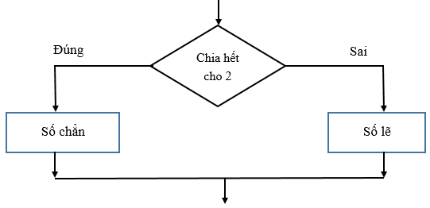  GV: Yêu cầu Hs khác nhận xét.  HS: Nhận xét, đánh giá kết quả hoạt động của nhóm khác.  * Kết luận, nhận định  - GV đánh giá, nhận xét từng nhóm -> đưa ra kết quả chính xác, nhận xét tuyên dương nhóm có điểm số cao, ghi nhận điểm cho các nhóm, chốt kiến thức chuyển nội dung bài học. | I. CẤU TRÚC TUẦN TỰ, CẤU TRÚC RẼ NHÁNH  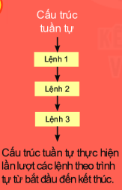  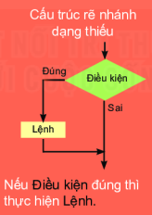  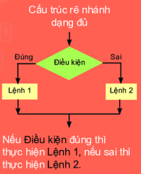
Hoạt động 2.2:Cấu trúc lặp(20 phút)
a) Mục tiêu:
- Tìm hiểu về cấu trúc lặp
b) Nội dung:
- Cấu trúc lặp
c) Sản phẩm:
- Công dụng của cấu trúc lặp
-Trong cấu trúc lặp, bước nào quan trọng nhất?
- Phân biệt cấu trúc rẽ nhánh và cấu trúc lặp.
d) Tổ chức thực hiện:
Hoạt động của GV và HS | Nội dung
* GV giao nhiệm vụ học tập 1  - Yêu cầu Hs nghiên cứu, hoàn thành các câu hỏi sau:  Câu 1: Trong trò chơi ở phần khởi động, hoạt động nào được lặp lại?  Câu 2: Điều kiện để dừng trò chơi là gì?  * HS thực hiện nhiệm vụ  - HS: Nghiên cứu lại phần trò chơi, đọc thông tin trong SGK.  * Báo cáo, thảo luận  - GV: Gọi Hs lên báo cáo kết quả.  + Câu 1: Trong trò chơi ở phần khởi động, hoạt động trả lời câu hỏi của cặp chơi được lặp đi lặp lại  + Câu 2: Điều kiện để dừng trò chơi là hết thời gian một phút.  GV: Yêu cầu Hs khác nhận xét, đánh giá.  HS: Nhận xét, đánh giá kết quả.  * GV giao nhiệm vụ học tập 2  - Thảo luận nhóm và đại diện nhóm trả lời, hoàn thành các câu hỏi sau:  Câu 1: Cấu trúc lặp dùng để làm gì?  Câu 2: Trong cấu trúc lặp, bước nào quan trọng nhất? Vì sao?  Câu 3: So sánh sự giống nhau và khác nhau giữa cấu trúc rẽ nhánh và cấu trúc lặp.  * HS thực hiện nhiệm vụ  - HS: Các nhóm thảo luận, thống nhất kết quả luận ghi vào bảng nhóm, phân công thành viên nhóm chuẩn bị báo cáo kết quả khi hết thời gian quy định thảo luận nhóm.  * Báo cáo, thảo luận  - GV: Thông báo hết thời gian hoạt động nhóm. Gọi đại diện các nhóm lên báo cáo kết quả hoạt động.  + Câu 1: Cấu trúc lặp dùng để mô tả các bước của thuật toán được thực hiện lặp lại nhiều lần.  + Câu 2: Trong cấu trúc lặp, bước kiểm tra điều kiện là quan trọng nhất. Vì nó sẽ quyết định tiếp tục lặp hay kết thúc quá trình lặp.  + Câu 3: Giống nhau: đều có bước quan trọng nhất là kiểm tra điều kiện  Khác nhau: Cấu trúc rẽ nhánh chỉ thực hiện lệnh 1 lần, còn cấu trúc lặp có thể thực hiện nhiều lần.  GV: Yêu cầu các nhóm khác nhận xét, đánh giá và chấm điểm chéo nhau theo phân công của GV.  HS: Nhận xét, đánh giá kết quả hoạt động của nhóm khác.  * GV giao nhiệm vụ học tập 3  - Cá nhân Hs hoàn thành các câu hỏi ở cuối trang 69 SGK  * HS thực hiện nhiệm vụ  - HS: Nghiên cứu, suy nghĩ, làm vào vở bài tập.  * Báo cáo, thảo luận  - GV: Gọi Hs lên báo cáo kết quả:  + Câu 1:  a) Rửa rau  Cho rau vào chậu và xả nước ngập rau  Dùng tay đảo rau trong chậu  Vớt rau ra rổ, đổ hết nước trong chậu ra  Lặp lại bước đến bước cho đến khi rau sạch thì kết thúc.  b) Đánh răng  Lấy kem đánh răng vào bàn chải  Lấy một cốc nước  Đánh răng  Lặp lại bước cho đến khi răng sạch  Súc miệng  Lặp lại bước cho đến khi miệng sạch thì dừng.  + Câu 2:  a) Điều kiện để chú mèo dừng lại là “chạm biên”  b) Sơ đồ khối  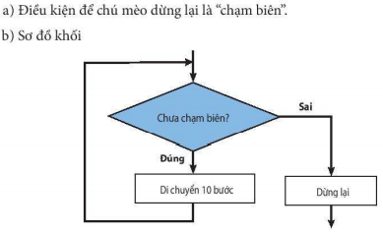  GV: Yêu cầu Hs khác nhận xét, đánh giá.  HS: Nhận xét, đánh giá kết quả.  * Kết luận, nhận định  - GV đánh giá, nhận xét từng nhóm -> đưa ra kết quả chính xác, nhận xét tuyên dương nhóm có điểm số cao, ghi nhận điểm cho các nhóm, chốt kiến thức chuyển nội dung bài học. | II. CẤU TRÚC LẶP:  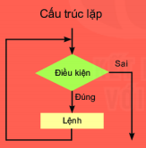  - Cấu trúc lặp dùng để mô tả các bước của thuật toán được thực hiện lặp lại nhiều lần.  - Trong cấu trúc lặp, bao giờ cũng có bước kiểm tra điều kiện kết thúc quá trình lặp.  * Ba cấu trúc tuần tự, rẽ nhánh và lặp là đủ để mô tả mọi thuật toán.
Tiết 31
Hoạt động 3: Luyện tập (25 phút)
a) Mục tiêu:
- Khắc sâu kiến thức đã học
b) Nội dung:
- Vận dụng kiến thức đã học để làm bài tập
c) Sản phẩm:
- Củng cố, khắc sâu kiến thức
d) Tổ chức thực hiện:
Hoạt động của GV và HS | Nội dung
* GV giao nhiệm vụ học tập 1  - Gv: yêu cầu Hs xác định cấu trúc lặp trong bài tập 2.  * HS thực hiện nhiệm vụ  - Cá nhân Hs nghiên cứu SGK để trả lời câu hỏi  * Báo cáo, thảo luận  - Hs: Câu b) Nếu vẫn chưa làm hết bài tập, em phải làm bài tập đến khi nào hết.  * GV giao nhiệm vụ học tập 2  - Thảo luận nhóm và đại diện nhóm trả lời, hoàn thành các câu hỏi sau:  + Nhóm 1: câu 1a + Nhóm 2: câu 1b  + Nhóm 3: câu 1c+ Nhóm 4: câu 2b  + Nhóm 5: H6.11a + Nhóm 6: H6.11b  * HS thực hiện nhiệm vụ  - HS: Các nhóm thảo luận, thống nhất kết quả luận ghi vào bảng nhóm, phân công thành viên nhóm chuẩn bị báo cáo kết quả khi hết thời gian quy định thảo luận nhóm.  * Báo cáo, thảo luận  - GV: Thông báo hết thời gian hoạt động nhóm. Gọi đại diện các nhóm lên báo cáo kết quả hoạt động.  Hs báo cáo kết quả thảo luận của nhóm theo yêu cầu  GV: Yêu cầu các nhóm khác nhận xét, đánh giá và chấm điểm chéo nhau theo phân công của GV.  HS: Nhận xét, đánh giá kết quả hoạt động của nhóm khác.  * Kết luận, nhận định  - GV: Nhận xét, đánh giá chung cho kết quả hoạt động của các nhóm. | Luyện tập:  + Câu 1:  a.  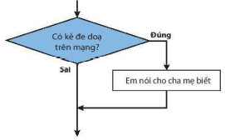  b.  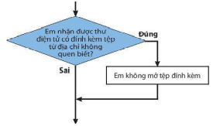  c.  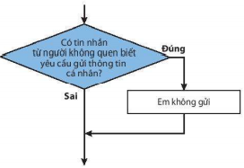  + Câu 2b:  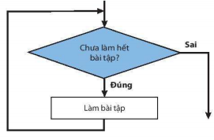  + Câu 3: Hình 6.11a là cấu trúc lặp, việc lặp lại là ném bóng vào đích. Điều kiện dừng là bóng trúng đích. Diễn đạt cấu trúc này thành câu thông thường như sau: “Ném bóng cho đến khi trúng đích thì dừng lại”  Hình 6.11b là cấu trúc rẽ nhánh, kiểm tra bóng đã trúng đích chưa, nếu chưa trúng thì ném bóng vào đích. Hành động ném bóng ở trường hợp này chỉ xảy ra một lần.

Hoạt động 4: Vận dụng (20 phút)
a) Mục tiêu:
- Khắc sâu kiến thức đã học, phân hóa Hs
b) Nội dung:
- Vận dụng kiến thức đã học để làm bài tập
c) Sản phẩm:
- Khắc sâu kiến thức đã học
d) Tổ chức thực hiện:
Hoạt động của GV và HS | Nội dung
* GV giao nhiệm vụ học tập  - Thảo luận nhóm và đại diện nhóm trả lời, hoàn thành các câu hỏi ở phần Vận dụng (SGK trang 70)  * HS thực hiện nhiệm vụ  - HS: Các nhóm thảo luận, thống nhất kết quả luận ghi vào bảng nhóm, phân công thành viên nhóm chuẩn bị báo cáo kết quả khi hết thời gian quy định thảo luận nhóm.  * Báo cáo, thảo luận  - GV: Thông báo hết thời gian hoạt động nhóm. Gọi đại diện các nhóm lên báo cáo kết quả hoạt động. Hoặc có thể làm vào phiếu bài tập của nhóm nộp lại cho Gv vào đầu tiết sau.  Hs thực hiện thảo luận, báo cáo hoặc nộp sản phẩm theo yêu cầu của Gv  GV: Yêu cầu các nhóm khác nhận xét, đánh giá và chấm điểm chéo nhau theo phân công của GV.  HS: Nhận xét, đánh giá kết quả hoạt động của nhóm khác.  * Kết luận, nhận định  - Nhận xét, đánh giá chung cho kết quả hoạt động của các nhóm. | Vận dụng  Câu 1:  Sơ đồ khối ở hình 6.12a được diễn giải như sau: Nếu hiểu bài thì làm bài tập, còn không thì đọc sách rồi làm bài tập. Sơ dồ khối này thể hiện cấu trúc rẽ nhánh và nếu chưa hiểu bài thì việc đọc lại sách chỉ thực hiện một lần, sau đó làm bài tập. Trên thực tế, việc đọc lại sách một lần chưa chắc đã hiểu bài. Vì vậy, cấu trúc lặp thể hiện trong hình 6.12b diễn đạt việc đọc lại sách có thể lặp lại nhiều lần cho đến khi hiểu bài thì làm bài tập.  Nhận xét của bạn An về cấu trúc ở hình 6.12b cần điều chỉnh lại là: Nếu chưa hiểu bài thì đọc lại sách cho đến khi hiểu thì thôi và làm bài tập. Như vậy việc làm bài tập không phải thực hiện nhiều lần.  + Câu 2: Trong trò chơi ở phần khởi động, việc tính điểm cho mỗi cặp chơi chính là một hoạt động lặp. Công việc đánh giá từng phiếu mà nhóm đã thực hiện trong thời gian một phút là công việc được lặp lại. Công việc này sẽ dừng lại khi hết thời gian:  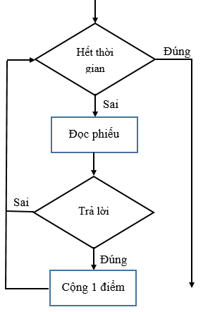  + Câu 3: Hoạt động điểm danh này được lặp đi lặp lại và chỉ kết thúc khi điểm danh xong Hs cuối cùng:  